**Sparqlgraph**

**Cahier des charges**

**Création de son site web**

|  |  |  |  |
| --- | --- | --- | --- |
| **HISTORIQUE DES REVISIONS** | | | |
| **VERSION** | **DATE** | **AUTEUR** | **OBJET DE LA REVISION** |
| 1.0 | 01/03/2014 | J.Vangrevelynghe | Création du document |
| 1.1 | 02/03/2014 | J.Vangrevelynghe | Ajout de la description |
| 1.2 | 03/03/2014 | J.Vangrevelynghe | Ajout du diagramme de gant |
| 1.3 | 04/03/2014 | J.Grégoire | Ajout du cas d’utilisation |
| 1.4 | 05/03/2014 | J.Vangrevelynghe | Ajout du cheminement du site |
| 1.5 | 06/03/2014 | J.Vangrevelynghe | Ajout de la maquette du site |
| 1.6 | 15/03/2014 | J.Vangrevelynghe | Ajout des fonctions du site |
| 2.0 | 07/03/2014 | J.Vangrevelynghe | Finition du document |
|  |  |  |  |
|  |  |  |  |

**TABLE DES MATIERES**

1 Présentation de la société 3

2 Présentation du projet 3

2.1Description du projet 3

2.2Contrainte de planning 3

2.3 Contrainte techniques 3

3 Diagramme de Gant 4

4 Cas d’utilisation 5

5 Cheminement du site 6

6 Maquettedu site 7

7 Fonctions spécifiques du site 8

1Présentation de la société

SparqlGraph est une société qui réalise des graphiques sur les pays d’Europe via le web sémantique à partir de requête SPARQL. SparqlGraph est une Sarl composé de 2 membres implanté à paris au Cnam.

2 Présentation du projet

2.1*Description du projet*

Notre site web permet de comparer la densité, la population ou la superficie entre les pays du continent Européens à travers des graphiques dynamiques. Ce projet permettra à l’entreprise de se faire connaitre dans le mondegrâce à l’importance économique d’internet.

Le site web aura pour chartre graphique un fond d’écran bleuavec un menu composé d’accueil et statistique.

La page accueil permet de décrire les fonctionnalités utilisées par la page statistique ainsi que les conditions requises pour l’utilisation du sparql.

La page statistique permet d’effectuer les fonctions décrit dans accueil. On devra alors choisir le nombre de pays que l’on veut comparer parmi 5 pays au maximum. Une fois cechoix, s’effectue une requête sparql qui récupère la liste de tous les pays du continent européen. Les pays européen seront dans une liste déroulante afficher au maximum 5 fois suivant le choix du nombre de pays à comparer.

L’utilisateur aura un choix de comparaison noté dans une liste déroulante : il pourra comparer les pays suivant leur population, leur densité ou leur superficie du pays.

L’utilisateur choisit aussi les pays qu’il veut comparer. Une fois son choix effectué il cliquera sur le bouton « Grapher » qui va déclencher une autre requête sparql. Cette requêtepermettra de récupérer sa densité, sa population ou sa superficie de chaque pays de son choix effectué. Il aura son graphe d’afficher avec le choix de ces pays et son choix de comparaison. Si un pays n’est pas référencé dans la base de dbpedia, alors il ne pourra pas être affiché dans le graphe.

***2.2 Contrainte de planning***

Le site web doit être réalisé avant le vendredi 21 mars suite à la demande des futurs utilisateurs.

***2.3 Contrainte technique***

Le site web doit obligatoirement utiliser la technologie du web sémantique à travers des requêtes sparql.

Il respecte le modèle MVC (modèle vue contrôleur) pour une facilité de navigation dans le code html/php/css.

**3 Diagramme de Gant**

Voici le diagramme de gant pour la réalisation du projet :

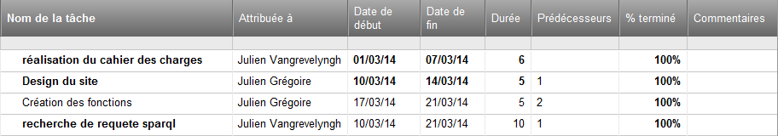

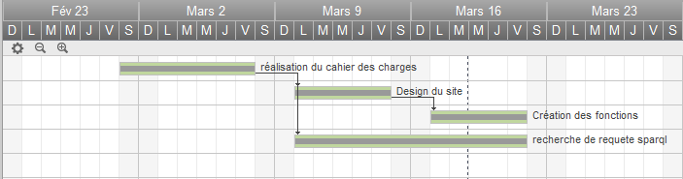

Réalisé avec une application web « smartsheet » :http://fr.smartsheet.com/

**4 Cas d’utilisation**

Voici le cas d’utilisation de l’application web :

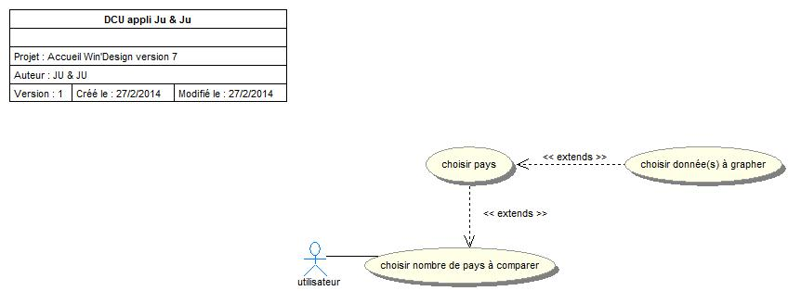

Réalisé avec une application logiciel Win ’Design.

L’utilisateur choisit le nombre de pays à comparer. Ensuite il peut choisir ses pays et choisir les données (densité, population, superficie) à grapher.

**5 Cheminement du site**

Voici le chemin du site web :

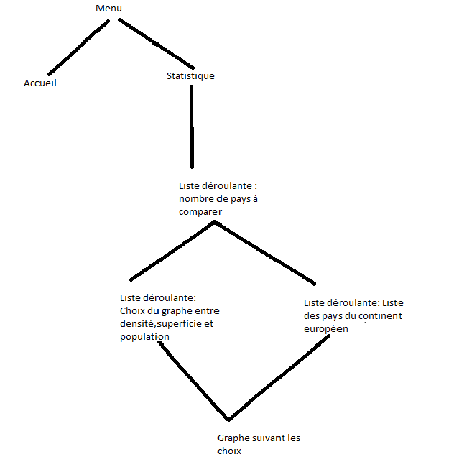

Réalisé avec paint

**6 Maquette du site**

**7 Fonctions spécifiques du site**